[‘论文工厂’疑云！贵州省人民医院骨科研究再遭质疑](https://mp.weixin.qq.com/s?__biz=MzkyNzY3NzY3Nw==&mid=2247500013&idx=3&sn=0910b0798410b96edaa340ed639b7d34&chksm=c3193898f9ccbf584503d9b481d4fd57f20414cfad734f1a096effd96aecb961490884ab2c81&scene=126&sessionid=1743095182)

[学术深瞳](javascript:void(0);)2025-03-26 12:43:33广东

近日，发表于《Translational Cancer Research》期刊的研究**‘MicroRNA-494 represses osteosarcoma development by modulating ASK-1 related apoptosis complexes’ MicroRNA-494通过调控ASK-1凋亡复合物抑制骨肉瘤发展**（doi: 10.21037/tcr-19-2195）因图像重复引发广泛质疑。该研究由**Gan Gao**（通讯作者）和Yuekui Jian（骨科副主任）共同完成，通讯单位为贵州省人民医院。

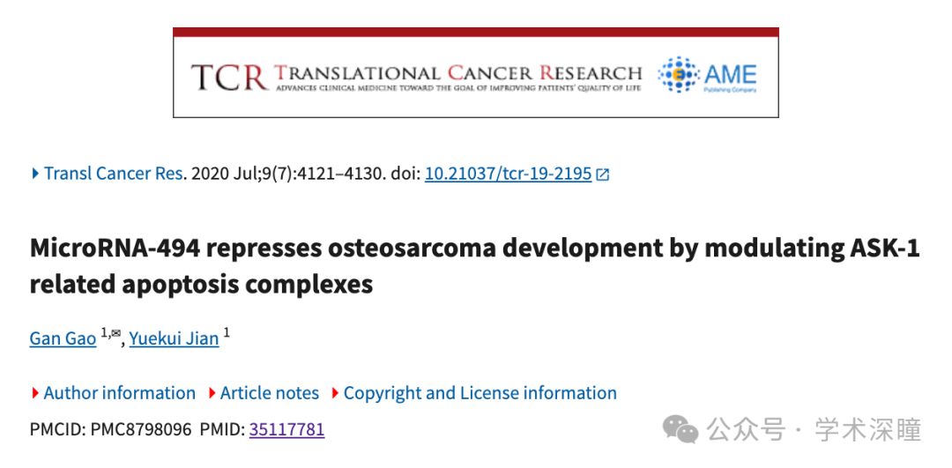

**2023年12月评论人Hoya camphorifolia指出本文结果与其他研究图像重复：**

从左上角顺时针方向：

* 图 2B
* 图 1B，摘自 《混合谱系白血病 1 通过调控 ASK-1/TNF-α 复合物促进缺血半暗带神经元凋亡》(Feng 等人, 2020)
* 图 2D，摘自 《miR-34 通过靶向调控 TGIF2 表达抑制骨肉瘤生长并促进裸鼠体内肿瘤细胞凋亡》(Xi 等人, 2018)

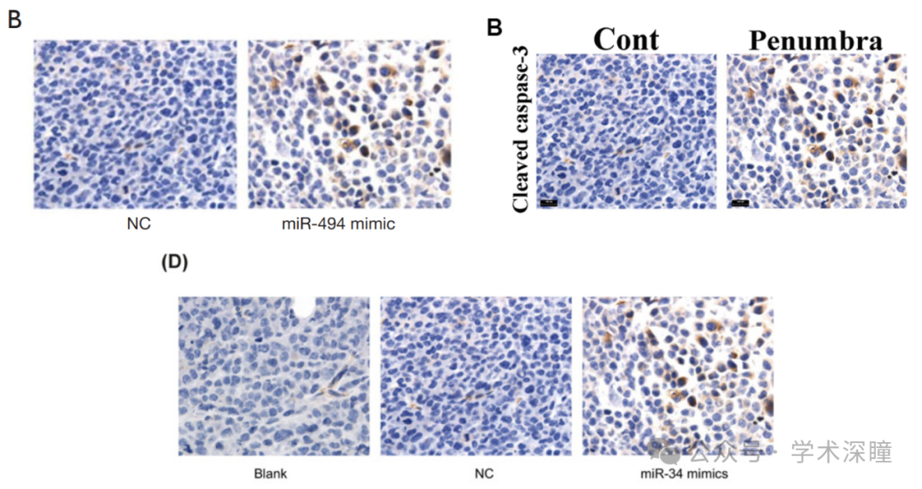

* [上方] 图 2E
* [下方] 图 5C，摘自 《LncRNA NEAT1/miR-185-5p/IGF2 轴调控结肠癌侵袭与迁移》(Zhuang 等人, 2020)

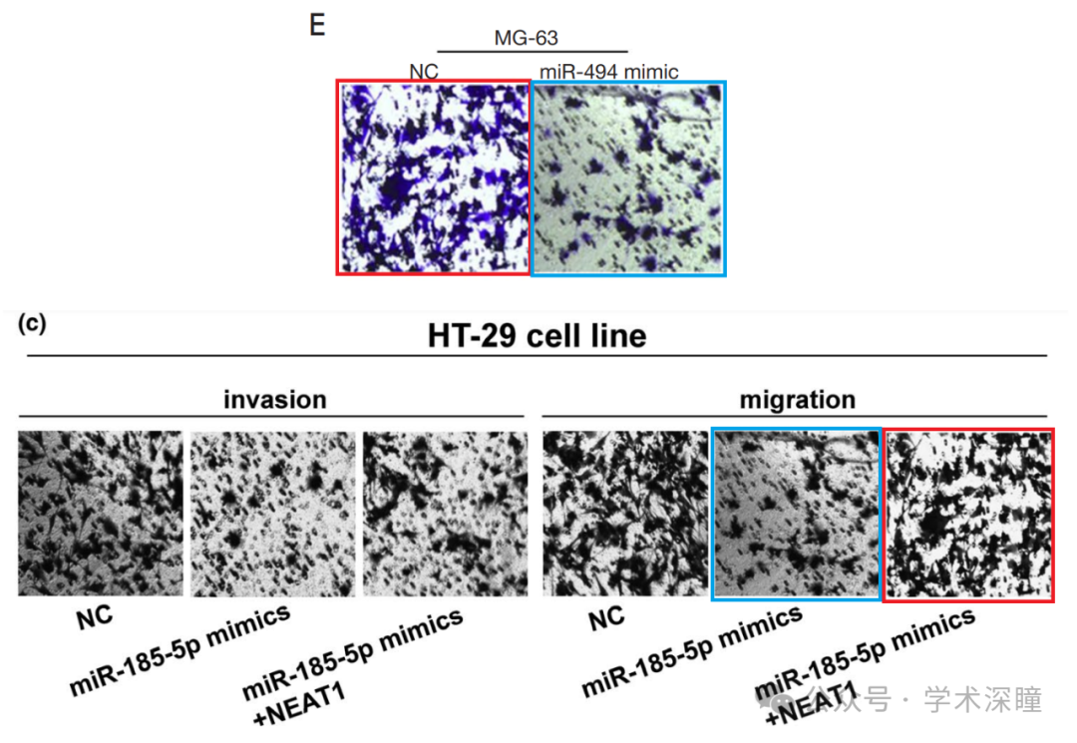

图 4A, 整个 co-IP过程超出了我的能力范围，但重复的条带似乎不正确

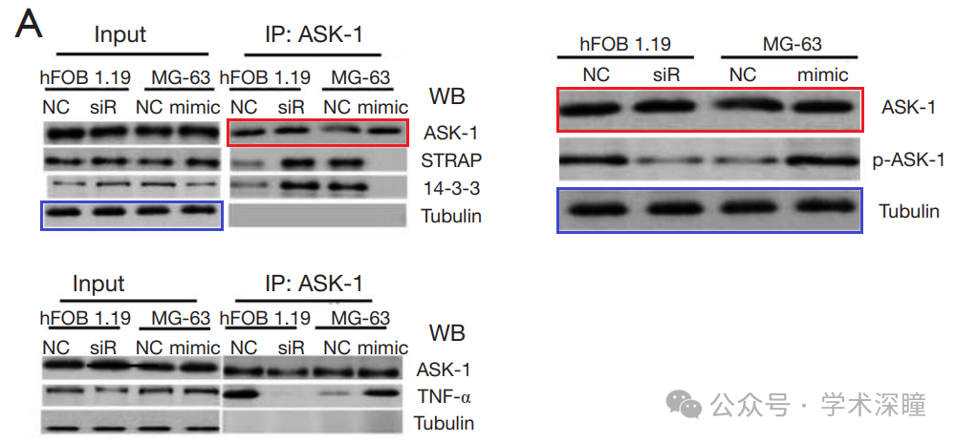

**2025年3月评论人René Aquarius再次指出本文结果与早前研究图像重复：**

亲爱的作者，

我们发现本研究中呈现的图表与另一项研究中呈现的图表之间存在意外重叠（见下方附图）。

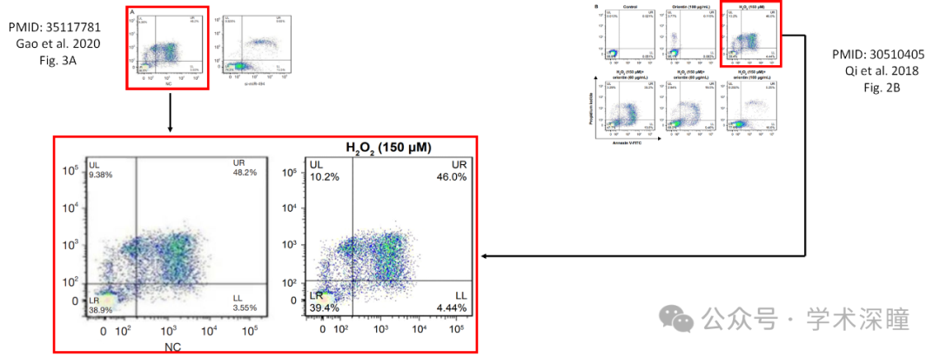

以下论文受到影响：

论文 1：https://pubmed.ncbi.nlm.nih.gov/35117781/

论文 2：https://pubmed.ncbi.nlm.nih.gov/30510405/

我们将通知出版商解决此问题。

诚挚问候，

Rene Aquarius

消息来源：

https://pubpeer.com/publications/C232DCF1C19AF9DEBCEC0DD71E7957#4

如需论文查重，请联系微信号xueshushentong

[#贵州省人民医院](https://mp.weixin.qq.com/mp/appmsgalbum?__biz=MzkyNzY3NzY3Nw==&action=getalbum&album_id=3893380643748495368#wechat_redirect)